ПУБЛИЧНЫЙ ОТЧЕТ

Кочёвской районной территориальной организации
профсоюза работников народного образования и науки РФ
за 2019 год

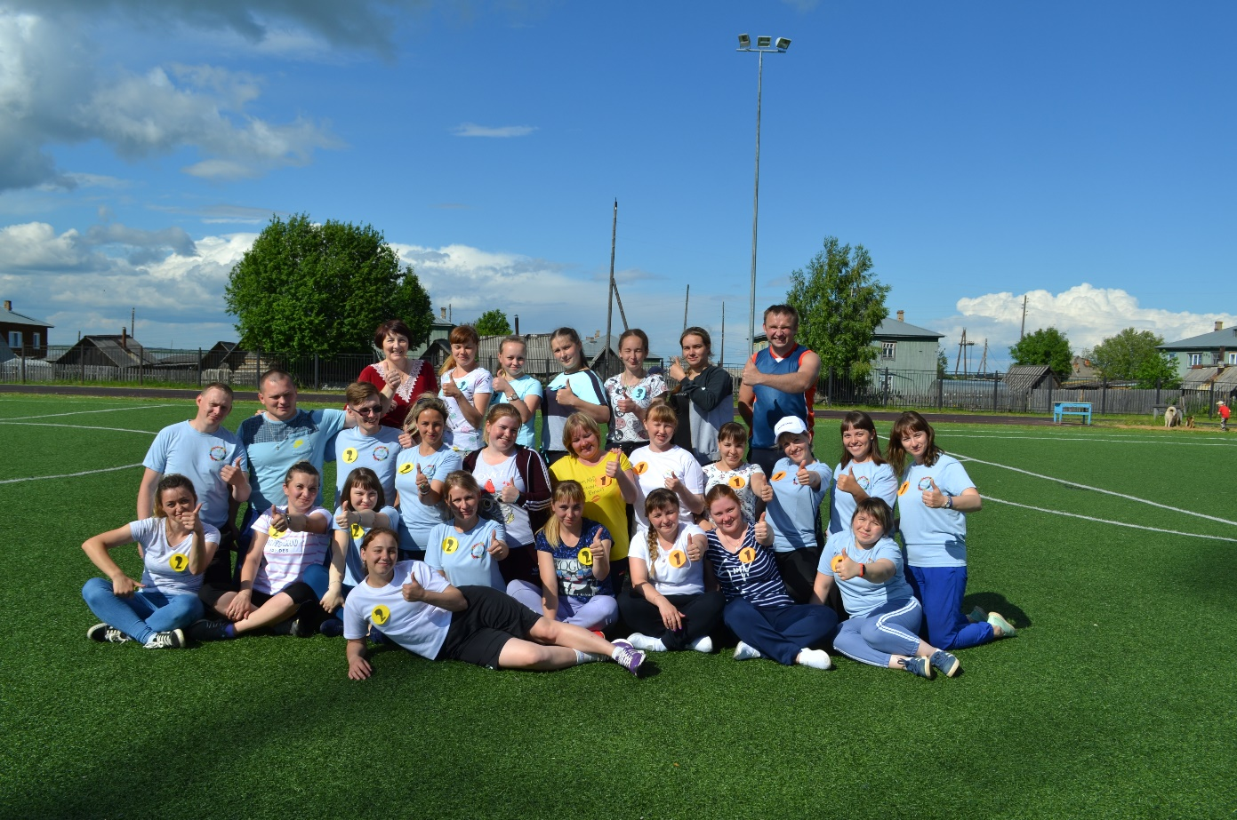
Деятельность профсоюзной организации в 2019 году

Цель: Усиление работы по защите социально-экономических прав работников образования, вовлечение педагогов в профсоюзную деятельность.

1.Направления работы.
- Личные встречи с руководителями организаций по мотивации профсоюзного членства;
- Личное общение с педагогами, не с членами профсоюза, с молодыми педагогами;
- Встречи, совещания с лидерами первичных профсоюзных организаций;
- Цифровизация Профсоюза;
- Социальное партнёрство.

2. Общая характеристика организации.
В Кочёвской районной территориальной организации профсоюза работников образования охват профсоюзным членством составляет 19,2 %.
Первичные профсоюзные организации имеются в 6 образовательных организациях. Общее количество членов профсоюза в территориальной организации – 90 человек, из них молодёжи – 19 педагогов, что составляет 21 %.
Проводилась работа по привлечению в профсоюз молодых педагогов, руководителей образовательных организаций. С каждым руководителем и заместителем лично проводилась работа по вступлению в профсоюз.
Вступили в профсоюз 4 директора и 4 заместителя директора образовательных учреждений, 1 руководитель дошкольного учреждения. В октябре 2019 года создана первичная профсоюзная организация в МБОУ «Сепольская ООШ», где есть молодые педагоги. Приняты в члены профсоюза 2 педагога в МБОУ «Юксеевская СОШ», где нет первичной профсоюзной организации (1 молодой педагог).
3. Социальное партнёрство.
Основой социального партнерства является система Соглашений и коллективных договоров.
Действует Соглашение между Управлением образования, работодателями системы образования Кочёвского муниципального района и Кочёвской территориальной организацией Профсоюза работников образования о сотрудничестве по обеспечению стабильной деятельности образовательных организаций, подведомственных управлению образования, защите трудовых, профессиональных, социально-экономических прав и интересов работников на 2018- 2020 годы.
В Соглашении обозначены пункты:
- развитие социального партнёрства;
- экономика и управление образованием;
- оплата труда;
- гарантии обеспечения занятости работников;
- кадровая политика;
- дополнительные гарантии молодёжи;
- трудовые отношения;
- рабочее время и время отдыха;
- социальные гарантии, льготы, компенсации.
- охрана труда;
- гарантии прав профсоюзных органов и членов профсоюза;
Основным документом социального партнерства между работодателем образовательного учреждения и профсоюзной организацией является Коллективный договор, который регулирует вопросы условий труда, организации отдыха, предоставления льгот и гарантий работникам общеобразовательного учреждения. Договор позволяет расширить рамки действующего трудового законодательства, обеспечить дополнительное финансирование мероприятий по охране труда, улучшить условия труда и быта работников, оказать материальную помощь.
В 2019 году в 3-х образовательных учреждениях работали над принятием коллективных договоров на 2019-2021 годы, получили заключение и прошли уведомительную регистрацию в Министерстве промышленности, предпринимательства и торговли Пермского края.
Всю свою работу профсоюзные комитеты образовательных учреждений строят на принципах социального партнерства и сотрудничества с администрацией школы в интересах работников.
Согласовываются приказы и распоряжения, касающиеся социально-трудовых отношений работников школы (нормы труда, оплата труда, работа в предпраздничные и праздничные дни, вопросы охраны труда, вопросы организации оздоровления и отдыха работников и др.).
Председатели профсоюзных организаций ОУ принимают участие в работе аттестационной комиссии по проведению аттестации рабочих мест по условиям труда, в заседаниях комиссии по распределению стимулирующих выплат. Проводятся заседания профсоюзного комитета по вопросам выплаты материальной помощи членам профсоюза, оформляются протоколы, проходит регистрация документов (заявлений о вступлении, о выплате материальной помощи и т.д.).

4. Методическая работа. Обучение.
Районная территориальная организация профсоюза работников образования проводила свою деятельность по плану, принятому на президиуме райкома профсоюза на 2019 год, по плану Совета молодых педагогов, также принимала участие в мероприятиях, проводимых управлением образования Кочёвкого муниципального района.
Ежеквартально председатель местной территориальной организации принимает участие в заседании районной трехсторонней комиссии администрации Кочёвского муниципального района, ежемесячно - участие в работе районной аттестационной комиссии педагогов на квалификационную категорию.
На уровне района проводились семинары-совещания с председателями первичных профсоюзных организаций, с райкомом профсоюза, с президиумом райкома профсоюза, членами Совета молодых педагогов, на которых рассматривались вопросы по трудовому законодательству в части регулирования труда педагогических рабоников, вопросы по оплате труда, льготы педагогам сельской местности и коммунальным услугам.
Проводились встречи отдельно с педагогами, с администрацией образовательных организаций, где нет первичных профсоюзных организаций, встречи с начальником управления образования по вопросу взаимодействия с профсоюзными организациями.
Прошло обучение председателей первичных профсоюзных организаций по проведению отчётно-выборных собраний в образовательных учреждениях.
В I полугодии 2019 года во всех первичных профсоюзных организациях прошли отчётно-выборные собрания. В мае 2019 года прошла районная отчётно-выборная конференция.
В 2019 году профсоюзные активисты награждены:
грамотами – 10 человек;
благодарностями – 5 человек.

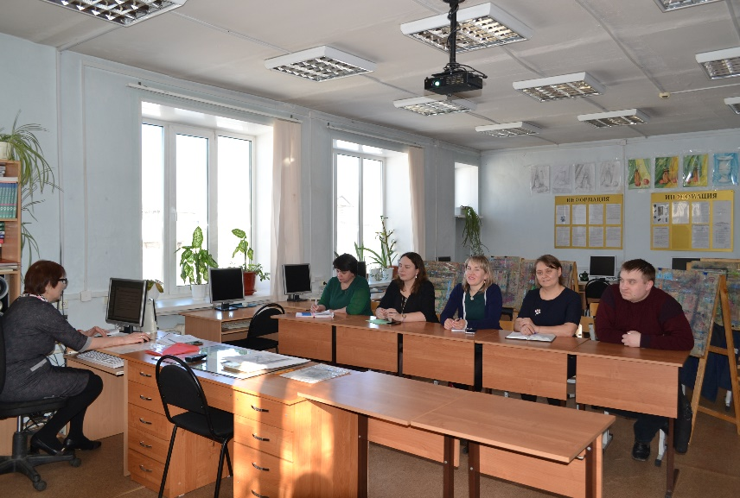
В марте 2019 года для председателей профсоюзных организаций проведён семинар по пилотному проекту «Электронный профсоюзный билет».

В марте специалисты крайкома Профсоюза провели семинар для руководителей и представителей профсоюзных организаций образовательных учреждений района:
- О деятельности Профсоюза в современных условиях;
- Правовые механизмы защиты прав работников и членов Профсоюза;
- Организация работы с молодыми педагогами края.

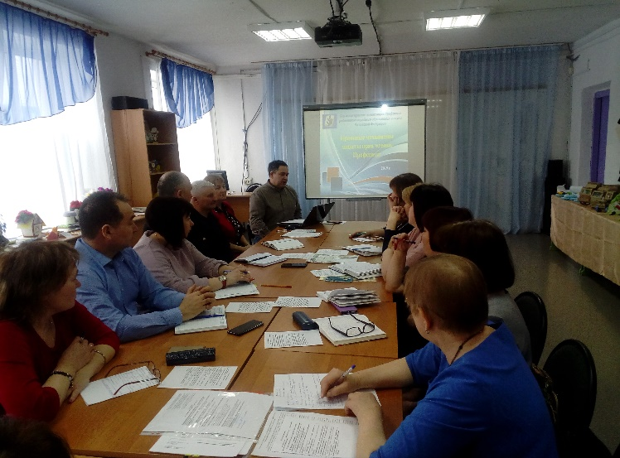
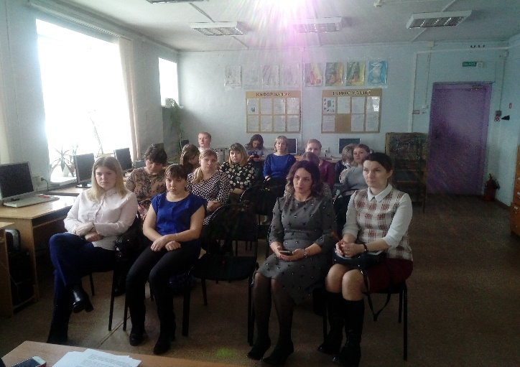

5. Организационная работа и поддержка молодых педагогов.
Приоритетным направлением в 2019 году была работа с молодыми педагогами. Райком Профсоюза совместно Советом молодых педагогов проводила активную работу в продвижении молодых педагогов и по популяризации молодежной политики в сфере образования. Члены Совета молодых педагогов являются членами молодёжного парламента, принимают участие в районных мероприятиях.

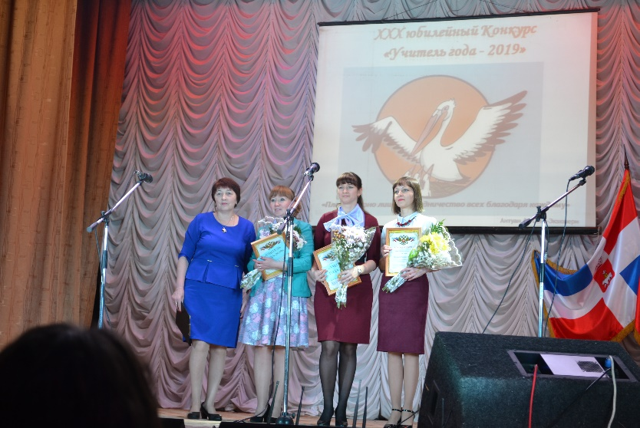
Участие в организации творческого профессионального конкурса «Учитель года - 2019». Педагоги, члены профсоюза, принявшие участие в конкурсе получили благодарности и денежное вознаграждение.

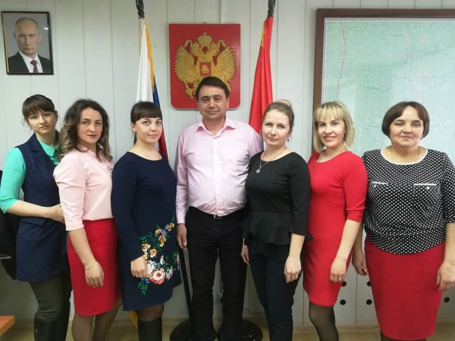
Состоялась информационная встреча молодых педагогов с главой муниципального района Юркиным А.Н. и с начальником управления образования Котяшевой З.Я.
Молодым педагогам представилась возможность задать и получить ответы на все актуальные вопросы по привлечению специалистов, а также о жилищных условиях и оплате труда.
В целях развития массовой физической культуры и спорта, популяризации активного, здорового образа жизни среди молодых, педагогов, , и в соответствии планом районной территориальной организации профсоюза работников образования и науки совместно с управлением образования в июне 2019 года проведён II спортивный турнир среди молодых педагогов Кочёвского муниципального района «Том велöтіссез» (Молодые педагоги).
Команда-победитель и призеры получили грамоты. Все участники турнира получили медали и сертификаты. Мероприятие закончилось дружеским чаепитием.
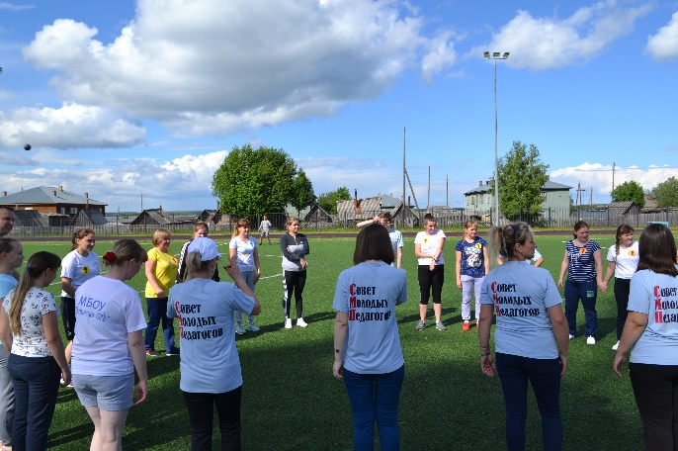
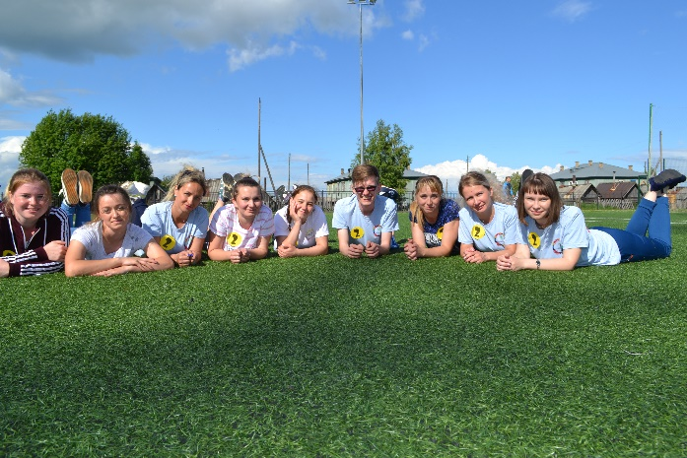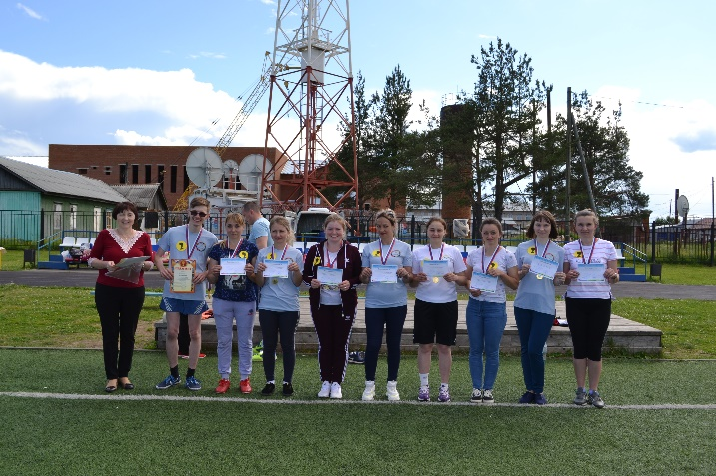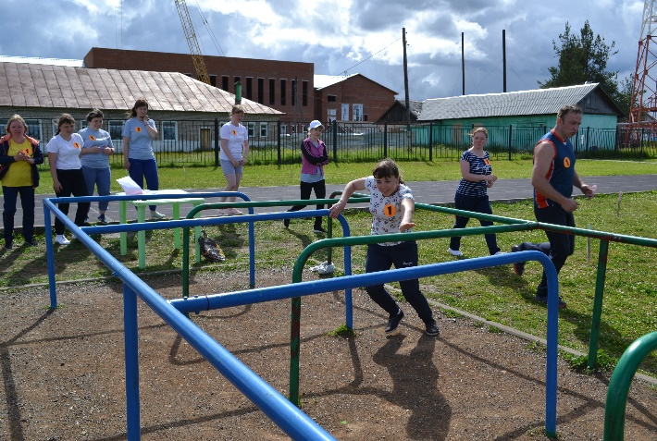

В рамках празднования Дня Молодёжи члены Совета молодых педагогов организовали площадку «Мы из 90-х» для активных, позитивных жителей района.

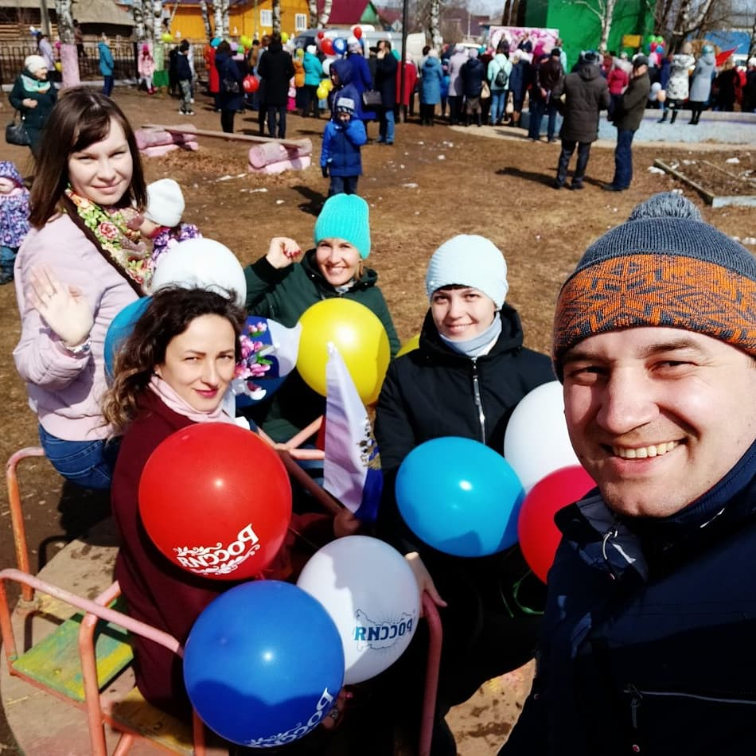
Педагоги, члены профсоюза, приняли участие на праздничном шествии в честь Дня международной солидарности трудящихся, праздника Весны и Труда. Большинство участников праздничного шествия - педагоги образовательных учреждений.

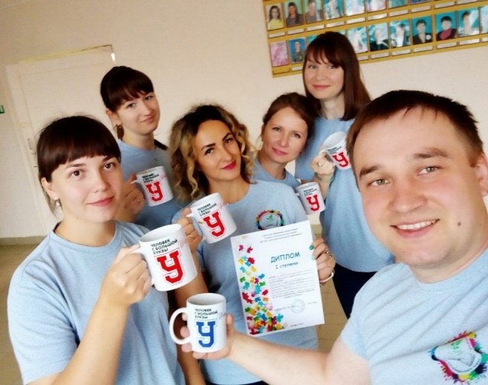
В сентябре в Кочёвской средней школе состоялась районная квест-игра для педагогов «Формула успеха», посвящённая Дню Учителя. Молодые педагоги приняли участие своей командой, и стала победителем. 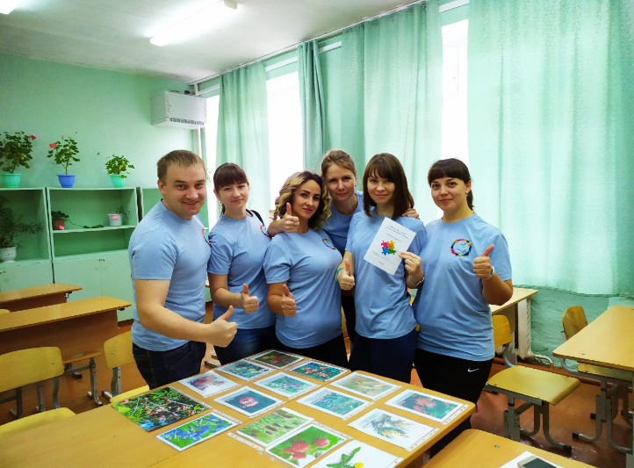

В октябре, в субботний день, члены Совета молодых педагогов организовали для себя отдых «Культурный диван». Играли в настольные игры "Codenames", "Spyfall" и "Бэнг!". После игр, за чаем, обсуждали дальнейшие планы. 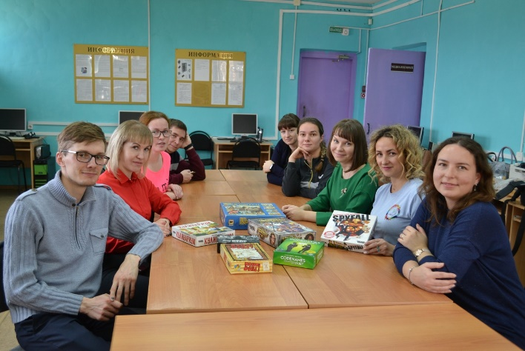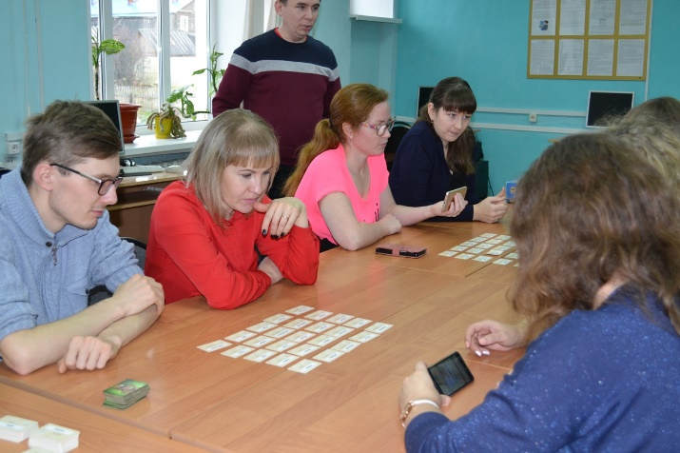
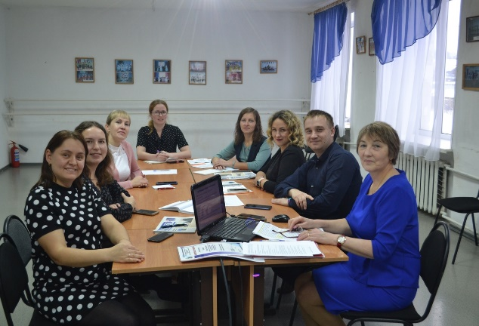
18 ноября, в День профсоюзного активиста,
прошла встреча председателей первичных профсоюзных организаций, членов Совета молодых педагогов. Обсуждались вопросы: для чего нужен Профсоюз, Людмила Петрова с вдохновением преподнесла информацию с курсов для вновь избранных председателей. Елена Гагарина провела тренинги на самопознание. Итог встречи «Работаем, развиваемся и двигаемся вперед вместе с Профсоюзом».
Молодые педагоги принимают участие в мероприятиях, проводимых краевой организацией профсоюза. Два педагога приняли участие в VII Форуме молодых педагогов образовательных учреждений Пермского края, в III зимней экспедиционной школе приняли участие 4 молодых педагога.
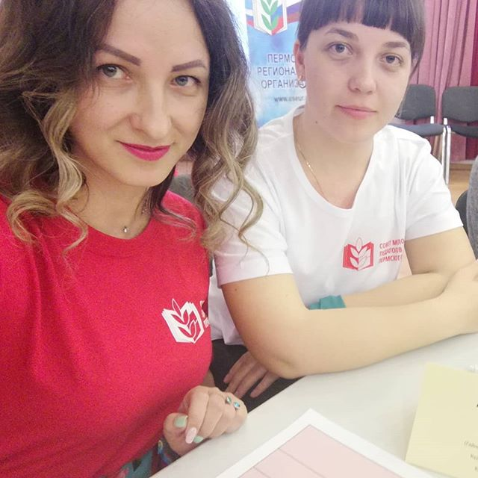
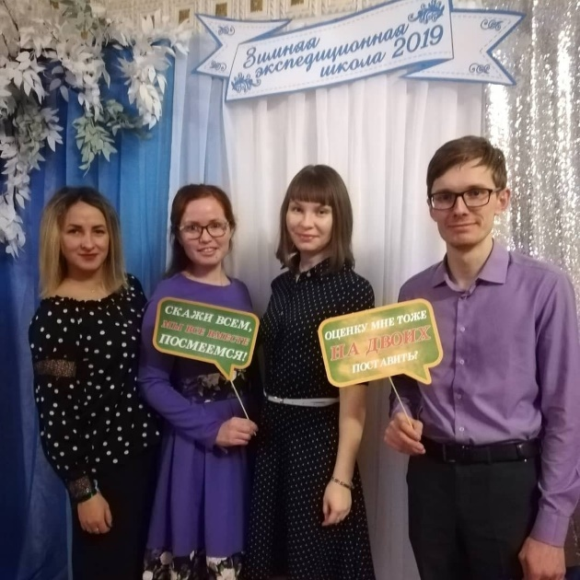.

6. Информационная работа.
В Контакте активно работает группы «Совет молодых педагогов Кочёвского района». Здесь педагоги узнают о новостях района и края.
Также используются традиционные способы информирования (собрания, личные встречи, индивидуальные и групповые консультации членов профсоюза, президиумы, семинары – совещания). Проводится работа по освещению деятельности Профсоюза через наглядную агитацию (стенды), по сохранению профсоюзного членства и вовлечению в Профсоюз новых членов. Через информационные стенды педагоги и работники ОУ знакомятся с деятельностью профсоюзной организации.
Работает электронная рассылка, в которую введены все электронные адреса первичных профсоюзных организаций образовательных учреждений.
У краевой организации Профсоюза оперативно отправляются информационные сборники – отчеты о каждом дне работы, а также информационные листки для рядовых членов профсоюза проблемам – для размещения на профсоюзных стендах в первичных организациях.
Ежегодно для всех первичных профсоюзных организаций выписывается газета «Профсоюзный курьер».

7. Охрана труда.
На уровне образовательных организаций, ведётся работа по охране труда, направления изложены в коллективных договорах и в Соглашении по охране труда. В каждой образовательной организации созданы совместные комиссии по охране труда, куда входят представители от первичной профсоюзной организации и от работодателя. Во всех организациях проведена специальная оценка условий труда, аттестация рабочих мест.

8. Заключение
В план на 2020 год включены вопросы по расширению и укреплению членства в профсоюзе. Приоритетным направлением является работа с молодыми педагогами района.
Профсоюзному комитету предстоит работать над отмеченными проблемами, постараться еще активнее заявить о себе, о роли профсоюзной организации в жизни коллектива. Главными направлениями в этой работе остаются: защита прав и интересов работников учреждения, соблюдение законности, повышение ответственности за результаты своего личного труда и работы коллектива в целом.

Задачи на ближайшую перспективу
- Восстановить и повысить численность членов профсоюза;
- Сохранить первичные профсоюзные организации и создать первичную профсоюзную организацию в МБОУ «Юксеевская СОШ»;
- Вовлечь молодых педагогов в работу профсоюзных организаций;
- Повысить уровень жизни членов профсоюза, работников образования;
- Работать над рассмотрением и принятием Соглашения между Управлением образования, работодателями системы образования Кочёвского муниципального района и Кочёвской территориальной организацией Профсоюза работников образования на 2021-2023 годы.
- Продолжить процесс заключения коллективных договоров в образовательных учреждениях района.

